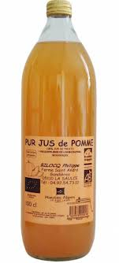  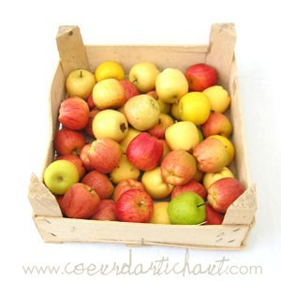  Contrat d’engagement de livraison  une fois par mois  de caisses de pommes, vins natures et produits de l'exploitation  avec les adhérents de l'AMAP | Contrat d’engagement de livraison  une fois par mois  de caisses de pommes, vins natures et produits de l'exploitation  avec les adhérents de l'AMAP
Lorgues  récolte 2019  dates 10/10/19 07/11/19 05/12/19 02/01/20 30/01/20 total  Caisse pommes  7 kg : 21,00€  Caisse pommes  13 kg : 35.00 €  Rosé 2018  Petite Sieste : 10.00 €  Par 6 : 55.00 €  Caisse poires  6 kg : 20.00 €  Cartons jus de pommes X 6 : 24.00 €  ROUGE 2017 Api Rouge : 13,00 €  Par 6 : 72.00 €  ROUGE 2017  Palabre: 14.00€  Par 6 : 75.00 €  ROUGE 2018 cuvée palabre : 11.00 €  Par 6 : 60.00 €  total de la commande  (* poires cat 2 : producteur scea tip top fruit sisteron France, AB)  (La cuvée Palabre 2018 sera disponible pour fin novembre)  Le présent contrat est passé entre le producteur Bruno DEBON « terres des nus » quartier le plan 83300 CHATEAUDOUBLE Tél 06 08 04 51 25 bruno.debon@neuf.fr et le consommateur :  M., Mme, ……………………………..…………………………………………….…………………  adresse …............................................................................................................................................... …  tel………………………………portable………………………………e-mail……………………………..  Conditions de règlement Chèques à libeller à l’ordre de Bruno DEBON total : ……………€  Producteurs et consommateurs ont adhéré aux statuts de la charte des AMAP, qu’ils s’engagent à respecter.  ENGAGEMENT des PARTIES  Date et Signature Date et Signature  Le producteur Le consommateur | Lorgues  récolte 2019  dates 10/10/19 07/11/19 05/12/19 02/01/20 30/01/20 total  Caisse pommes  7 kg : 21,00€  Caisse pommes  13 kg : 35.00 €  Rosé 2018  Petite Sieste : 10.00 €  Par 6 : 55.00 €  Caisse poires  6 kg : 20.00 €  Cartons jus de pommes X 6 : 24.00 €  ROUGE 2017 Api Rouge : 13,00 €  Par 6 : 72.00 €  ROUGE 2017  Palabre: 14.00€  Par 6 : 75.00 €  ROUGE 2018 cuvée palabre : 11.00 €  Par 6 : 60.00 €  total de la commande  (* poires cat 2 : producteur scea tip top fruit sisteron France, AB)  (La cuvé Palabre 2018 sera disponible pour fin novembre)  Le présent contrat est passé entre le producteur Bruno DEBON « terres des nus » quartier le plan 83300 CHATEAUDOUBLE Tél 06 08 04 51 25 bruno.debon@neuf.fr et le consommateur :  M., Mme, …………………………………………………………………………….…….……………  adresse…............................................................................................................................................... …  tel………………………………portable………………………………e-mail………………………….  Conditions de règlement Chèques à libeller à l’ordre de Bruno DEBON total : ……………€  Producteurs et consommateurs ont adhéré aux statuts de la charte des AMAP, qu’ils s’engagent à respecter.  ENGAGEMENT des PARTIES  Date et Signature Date et Signature  Le producteur Le consommateur

